Aufgabe 7: Kopfrechnen, Beziehungen

LERNZIELE:
- Rechenoperationen im Kopf lösen (inkl. Bruch-/ Dezimalzahlbegriff)
- Beziehungen erkennen und anwenden

Achte darauf:
1. Du beachtest beim Rechnen die Rechengesetze und erleichterst dir das Rechnen durch geeignete Strategien (Aufgabe 1, 2).
2. Du leitest mit Hilfe von Zahl- und Rechenbeziehungen Ergebnisse her (Aufgabe 3, 4).
3. Du beachtest Zusammenhänge, die dir beim Lösen von Rechenproblemen helfen (Aufgabe 5, 6, 7).

Nicht alle diese Aufgaben sind gleich schwierig. Wenn du eine Aufgabe nicht lösen kannst, dann halte dich nicht zu lange dabei auf, sondern lasse sie aus. Vielleicht kannst du sie am Schluss noch beantworten.

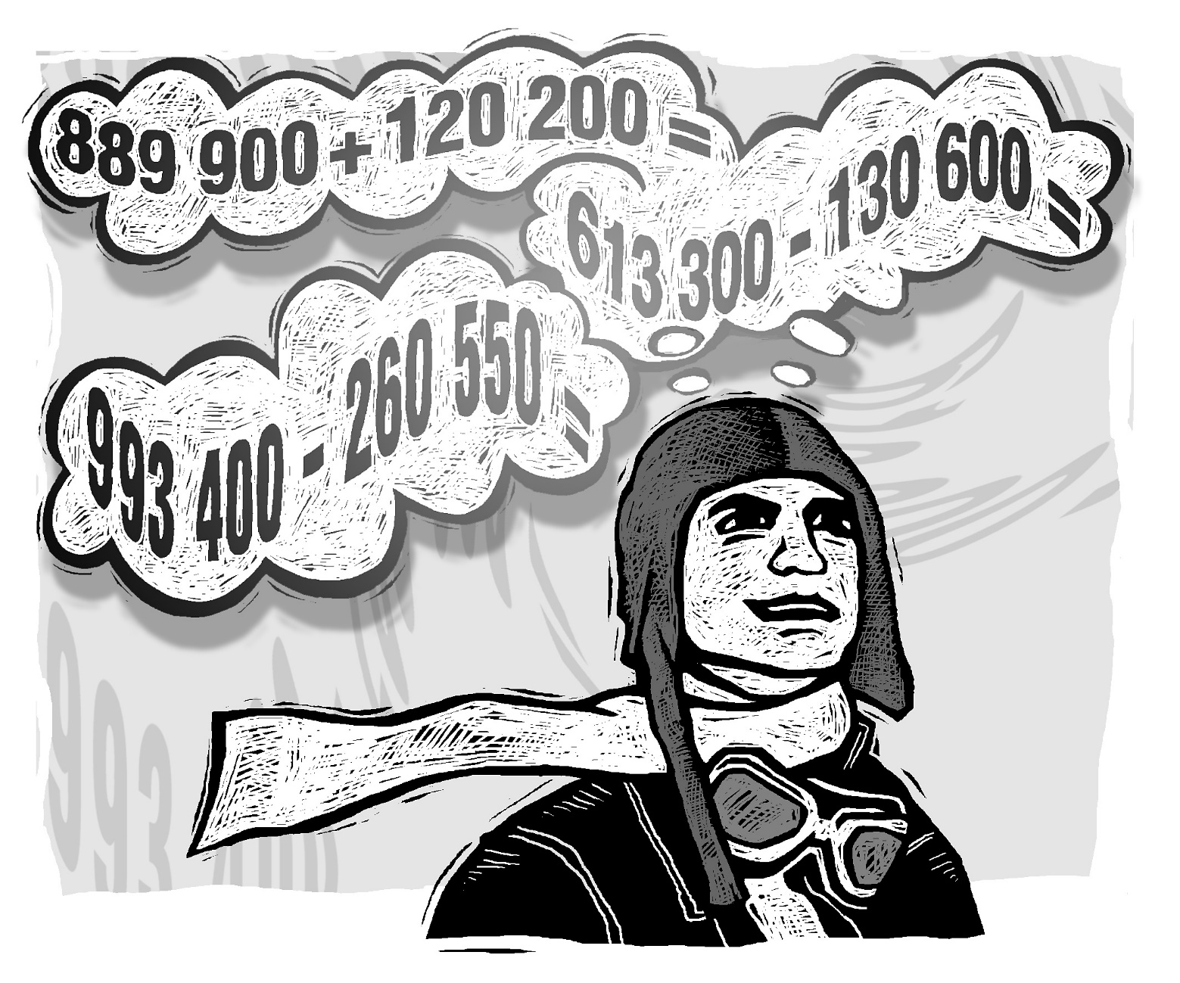

1. Rechne im Kopf. Schreibe nur die Ergebnisse.
a) 582 993 + 15 007 = b) 600 008 – 28 =
375 700 + 430 600 = 993 400 – 260 300 =
389 900 + 20 200 = 413 300 – 30 600 =

c) 400 · 800 = 450 000 : 900 =
60 · 900 = 474 000 : 6000 =

d) Wie gross ist die Differenz zwischen 0,008 und $\frac{8}{100}$ ?
Wie gross ist die Differenz zwischen 0,34 und $\frac{3}{4}$ ?

2. Rechne im Kopf
a) 8 · 40 – 72 : 8 = 38 + 57 : 19 + 23 =
b) 265 – (45 – 15 · 3) = (78 – 36 : 6) · 3 + 18 =

3. Vergleiche die Zahlen der Rechnungen und setze ein.
a) >, < oder = ?
2457 + 8329 ………… 4457 + 6329 543 – 268 ………… 533 – 278
318 · 31 ………… 218 · 41 540 : 18 ………… 2160 : 72

b) Ergänze die Gleichungen mit den entsprechenden Zahlen.
600 : 25 = ……………….….. : 75
3240 + 1760 = 1260 + ……………….…..
19 727 – 2350 – 3650 = ……………….….. – 2000 – 4000

c) 15 · 30 =

Verändere einen Faktor so, dass das Produkt 10-mal grösser wird.
Veränderte Rechnung (ohne Produkt):

d) 15 · 30 =

Verändere beide Faktoren so, dass das Produkt 20-mal grösser wird.
Veränderte Rechnung (ohne Produkt):

4. Ersetze die Operatorenkette jeweils durch einen Operator mit gleicher Wirkung.
Vergiss die Operationszeichen nicht.
(Wenn du willst, darfst du die Ein- und Ausgaben ausrechnen.)

a) 39 Fr. : 30 · 10 2.50 Fr. · 100 : 20

b) ………….….. : 2 · 16 5.60 Fr. ………….….. : 4 · 3 · 8 108 Fr.

5. Betrachte die Zahlenfolgen.
Wie heissen jeweils die nächsten zwei Zahlen?
a) 5, 15, 7, 21, 9, ... b) 2, 4, 6, 10, ...
c) 1, 4, 9, 16, ... d) 2, 8, 4, 16, 8, ...

6. Wie heisst jeweils die Zahl, die ich denke?
a) Wenn ich viermal hintereinander durch 10 dividiere, erhalte ich 33. Die Zahl heisst ……………………..
Notizen:

b) Wenn ich zuerst mit 24 multipliziere und nachher mit 8 dividiere, erhalte 48.
Die Zahl heisst ……………………..
Notizen:

c) Wenn ich zu meiner Zahl zweimal das Doppelte und zweimal die Hälfte meiner
Zahl addiere, erhalte ich 198. Die Zahl heisst ……………………..
Notizen:

7. a) Von zwei Summanden ist der eine ebensoviel kleiner als 500 wie der andere grösser als 500 ist.
Wie gross ist die Summe der beiden Summanden?
Antwort:
Notizen:

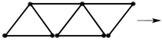
b) Mit Zündhölzli werden Dreiecke gelegt, die immer auf
derselben Seite angesetzt werden (vgl. Zeichnung).
Wie viele Hölzli brauchst du für 25 Dreiecke?
Antwort:
Notizen:

